**Электронные ресурсы по функциональной грамотности**

Федеральный портал Академия Минпросвещения России – [https://apkpro.ru](https://apkpro.ru/)

Единое содержание общего образования – <https://edsoo.ru/>

Федеральный банк заданий по функциональной грамотности – [https://fg.resh.edu.ru](https://fg.resh.edu.ru/)

Организационно-методическое сопровождение по вопросам формирования и оценки функциональной грамотности - <https://spbappo.ru/metodicheskaya-podderzhka-pedagogichesk/>

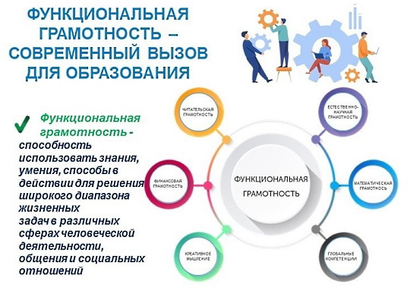

Методические материалы

* [Сборник заданий по математической грамотности](http://spbschool23.ru/files/fg/mat.pdf)
* [Сборник заданий по естественно-научной](http://spbschool23.ru/files/fg/est-nauch-gramotnost.pdf) грамотности
* [Сборник заданий по читательской грамотности](http://spbschool23.ru/files/fg/chitatelskaia-gramotnost.pdf)
* [Сборник заданий по финансовой грамотности](http://spbschool23.ru/files/fg/fin-gramotnost.pdf)
* [Сборник заданий по креативному мышлению](http://spbschool23.ru/files/fg/kreativnoe-mishlenie.pdf)

**Полезные ссылки:**

* [Федеральный институт оценки качества образования](https://fioco.ru/)
* [Системный проект «Совершенствование механизмов повышения функциональной грамотности обучающихся» (ПРОСВЕЩЕНИЕ)](https://prosv.ru/webinars/subject/pisa.2.html)
* [Сайт АСОУ, «УЧИТЕЛЬ БУДУЩЕГО»](http://cpm.asou-mo.ru/)